**Содержание**

ВВЕДЕНИЕ 3

1. Анализ предметной области и разработка требований к системе 5

1.1 Исследование предметной области. Формирование требований к системе 5

1.2 Определение объектов базы данных 11

2. Разработка модулей информационной системы в соответствии с техническим заданием 13

2.1 Проектирование БД 13

2.2 Реализация базы данных 14

2.3 Защита информации в базе данных 21

2.4 Проектирование сайта 25

2.5 Разработка программных модулей 29

2.6 Интеграция программных модулей 38

2.7 Тестирование и отладка 38

2.8 Оптимизация и рефакторинг программного кода 43

2.9 Соответствие кода стандартам кодирования 46

ЗАКЛЮЧЕНИЕ 48

СПИСОК ИСПОЛЬЗУЕМЫХ ИСТОЧНИКОВ 50

# ВВЕДЕНИЕ

В современном мире, где информационные технологии проникают во все сферы жизнедеятельности общества, важность наличия веб-присутствия для бизнеса, образовательных учреждений и частных лиц значительно возрастает. Веб-сайты служат не только витриной для представления продуктов и услуг, но и мощным инструментом для взаимодействия с клиентами, партнерами и общественностью. Именно поэтому разработка и поддержка веб-сайта становятся ключевыми задачами для многих организаций.

С помощью электронной коммерции веб-сайты позволяют проводить коммерческие операции онлайн, что удобно для потребителей и открывает новые рыночные возможности для бизнеса. Современные сайты предлагают высокий уровень интерактивности и настраиваемости, улучшая пользовательский опыт. Интеграция с социальными медиа расширяет охват и вовлеченность, а системы обратной связи и аналитики предоставляют ценные данные о поведении пользователей, что позволяет компаниям оптимизировать свои стратегии и операции. Все это делает веб-сайты неотъемлемой частью современного бизнеса, образования, правительства и личной жизни, обеспечивая удобный и всегда доступный способ взаимодействия и трансляции информации в глобализированном мире.

В этом контексте, разработка информационной системы для кафе "Про Рыбу", которая позволит не только упростить процесс заказа блюд, но и следить за калорийностью и питательной ценностью выбранных блюд, является актуальной задачей. Система станет надежным помощником как для посетителей кафе, так и для его сотрудников, обеспечивая автоматизацию многих процессов и повышая качество обслуживания.

Цель данной работы — разработать и внедрить информационную систему, которая позволит пользователям легко подбирать блюда в соответствии с их диетическими предпочтениями и целями, а персоналу кафе — эффективно управлять заказами и запасами продуктов. Эта система будет включать в себя функционал для мониторинга популярных блюд, анализа предпочтений клиентов и оптимизации меню на основе полученных данных.

Для успешной разработки предлагается следующий план действий:

1. Анализ текущего состояния и потребностей как посетителей, так и персонала кафе.
2. Проектирование удобного пользовательского интерфейса, который позволит быстро и легко выбирать и заказывать блюда.
3. Разработка функций автоматизации для учета запасов и анализа эффективности меню.
4. Внедрение системы рекомендаций, основанных на диетических предпочтениях и прошлых заказах пользователей.
5. Обеспечение безопасности данных и создание надежной системы администрирования.

Реализация этих задач обеспечит создание комплексной и эффективной информационной системы для кафе "Про Рыбу", что способствует улучшению качества обслуживания и удовлетворения потребностей клиентов. Разработка такой системы имеет практическую значимость, так как облегчает процессы управления заказами, расчета стоимости блюд, а также позволяет оптимизировать учет запасов и анализировать предпочтения посетителей. В дальнейшем будут представлены подробные сведения о проектировании, разработке и внедрении системы, включая диаграммы, описания функциональности и особенности её реализации.

После успешного завершения разработки информационной системы для кафе "Про Рыбу", следующим этапом станет плановое внедрение системы в работу заведения. Это позволит обучить персонал работе с новой системой, обеспечить поддержку пользователей и выполнить необходимые настройки для адаптации к специфике заведения.

Структура работы состоит из 60 страниц, включая титульный лист, содержание, введение, основную часть, разделенную на теоретическую и практическую, заключение и список использованных источников. В дипломной работе содержится 15 таблиц, 26 рисунка и 22 использованных источника.

# Анализ предметной области и разработка требований к системе

## 1.1 Исследование предметной области. Формирование требований к системе

Архитектура веб-сайтов, основанная на клиент-серверном принципе, представляет собой многокомпонентную структуру, в которой каждая часть выполняет свою роль для обеспечения эффективной работы веб-сервиса. Детализируем каждый из ключевых компонентов:

Клиентский компонент в архитектуре веб-сайтов — это в основном веб-браузер пользователя, который служит интерфейсом для взаимодействия с веб-сервером. Здесь происходит загрузка веб-страниц, которые могут содержать HTML, CSS и JavaScript. Браузер интерпретирует эти данные и отображает их в виде графической веб-страницы. Кроме того, клиентский компонент обрабатывает пользовательский ввод и отправляет запросы на сервер, ожидая в ответ соответствующие данные или страницы.

Серверный компонент включает веб-сервер, который принимает, обрабатывает запросы от клиента и отправляет обратно ответы. Это может быть веб-страница, изображение, стили, скрипты или другие данные, необходимые для отображения сайта. Сервер также выполняет операции, связанные с бизнес-логикой, и взаимодействует с базами данных и другими сервисами. Серверные скрипты могут быть написаны на различных языках программирования, таких как PHP, Python, Java, или Node.js.

База данных — критически важный компонент, который хранит всю информацию, необходимую для работы сайта. Это могут быть данные пользователей, каталоги товаров, записи блогов, настройки и другие. Современные веб-приложения используют различные системы управления базами данных (СУБД), такие как MySQL, PostgreSQL, MongoDB и другие, для эффективного управления данными.

Бизнес-логика определяет, как сервер должен обрабатывать различные сценарии, связанные с запросами пользователя. Это включает в себя проверку данных, выполнение расчетов, обработку заказов, аутентификацию и авторизацию пользователей, обработку ошибок и многие другие функции. Бизнес-логика гарантирует, что данные корректно обрабатываются и что веб-приложение функционирует согласно заданным правилам и процедурам.

Внешние сервисы и API играют роль в расширении функциональности веб-сайта за счет интеграции с другими сервисами. Это может включать в себя платежные системы, сервисы геолокации, интеграцию с социальными сетями, сервисы отправки электронной почты, и многие другие. API позволяют веб-приложениям взаимодействовать с этими сервисами в стандартизированной манере, обеспечивая гладкую интеграцию и расширение возможностей без необходимости создания всей функциональности с нуля.

Эта многоуровневая архитектура предоставляет разработчикам гибкость в создании, масштабировании и управлении веб-сайтами и приложениями, поддерживая при этом высокую производительность и безопасность взаимодействия с пользователем.

Назначение системы «Про Рыбу» - повышение эффективности работы кафе путем централизованного управления процессами и ресурсами заведения. Система предоставляет возможности для отслеживания заказов, управления запасами, составления меню и автоматизации обслуживания клиентов. Основные цели создания такой системы включают:

Централизованное хранение данных о клиентах и сотрудниках кафе, что обеспечивает быстрый доступ к необходимой информации и её анализ.

Повышение эффективности управления процессами в кафе:

Автоматизация приема и обработки заказов, что сокращает время ожидания для клиентов и минимизирует возможность ошибок.

Управление запасами продуктов и ингредиентов для обеспечения их своевременного пополнения и сокращения излишков.

Автоматизация процесса составления и обновления меню, позволяющая быстро реагировать на изменение предпочтений клиентов и доступности продуктов.

Кроме того, система предоставляет сотрудникам удобный инструмент для мониторинга выполнения заказов, учета рабочего времени и планирования графика работы. Внедрение этой системы позволит кафе "Про Рыбу" улучшить качество обслуживания, оптимизировать внутренние процессы и увеличить общую производительность работы заведения.

**Предметная область — информационная система кафе "Про рыбу".**

База данных предназначена для хранения информации о меню, ингредиентах, заказах, а также для учета пользователей и персонала.

Функциональные требования к информационной системе кафе "Про рыбу":

Управление меню

Система должна предлагать удобный интерфейс для администрирования меню, который позволит вносить изменения в реальном времени. Это включает:

Добавление новых блюд с описанием, ингредиентами, ценами и изображением.

Редактирование существующих блюд для обновления информации или изменения состава.

Категоризацию блюд, например, по типам (завтраки, обеды, ужины, напитки) для удобства навигации и поиска клиентами.

2. Отслеживание заказов

Система должна автоматизировать процесс управления заказами, начиная от момента поступления заказа и заканчивая его выполнением и доставкой. Ключевые функции включают:

Отображение текущего статуса каждого заказа (принят, готовится, готов к выдаче/доставке).

3. Учет и финансовое управление

Эффективное управление финансами и учетом — ключ к успешной эксплуатации кафе. Система должна обеспечивать:

Ведение учета доходов и расходов, анализ финансового состояния заведения.

Это поможет в принятии обоснованных решений, мониторинге производительности и выявлении потенциальных улучшений в работе.

4. Взаимодействие с клиентами

Центральная информационная система должна поддерживать эффективное взаимодействие с клиентами, включая:

Оформление заказов через интерактивное меню.

Сайт должен содержать следующие страницы в соответствии с техническим заданием:

Авторизация

Форма авторизации должна представлять собой окно, в котором есть 2 поля ввода – «E-mail», «Пароль». Поле ввода пароля должны представлять пользователю возможность скрывать введенные данные, и открывать к ним доступ для просмотра. Также должна быть кнопка «Войти», «Зарегистрироваться».

После нажатия на кнопку «Войти» происходит проверка введенных данных пользователя с данными в базе данных. В случае, если введенные данные верны, происходит переадресация на главную страницу с выводом определенной информации, в зависимости от предоставленного уровня доступа. В случае, если данные неверны, высвечивается предупреждение с просьбой ввести корректные данные.

Кнопка «Зарегистрироваться» должна переадресовывать пользователя на страницу регистрации.

Регистрация

Форма регистрации должна включать в себя следующие обязательные поля ввода: «Имя», «Фамилия», «E-mail», «Пароль»; а также пункт «Соглашения на обработку и хранение персональных данных» и кнопку «Зарегистрироваться» и «Авторизоваться».

Введенные пользователем данные отправляются на сервер. E-mail проверяется на уникальность в базе данных. В случае, если такой e-mail есть, высвечивается предупреждение с просьбой ввести другой адрес или восстановить пароль. В случае, если e-mail уникальный, данные сохраняются в базе данных (для обеспечения безопасности - пароль хранится в виде хэш-функции).

Главная страница

На главной странице кафе "Про Рыбу" представлены последние новости о специальных предложениях и событиях, добавляемые пользователями с правами администратора, в то время как другие пользователи имеют доступ только для просмотра.

Страница «О нас»

На странице «О нас» доступна информация о кафе, включая контактные данные (телефон, адрес электронной почты) и информацию о руководстве. Доступ открыт для всех посетителей сайта.

Страница «Меню»

На странице «Меню» представлены блюда, предлагаемые кафе, включая подробное описание каждого блюда. Администраторы и сотрудники могут обновлять меню, добавляя новые пункты.

Страница «Профиль»

Пользователи могут просматривать историю своих заказов и бронирований, а также редактировать личные данные.

## 1.2 Определение объектов базы данных

База данных — это упорядоченный набор структурированной информации или данных, которые обычно хранятся в электронном виде в компьютерной системе. База данных обычно управляется системой управления базами данных (СУБД). Данные вместе с СУБД, а также приложения, которые с ними связаны, называются системой баз данных, или, для краткости, просто базой данных [3].

Для веб-сайта кафе "Про Рыбу", можно предложить следующую структуру базы данных с подробным описанием каждой сущности и их атрибутов:

**Пользователи (Users):**

ID пользователя: уникальный идентификатор пользователя.

Логин: уникальное имя пользователя для входа в систему.

Пароль: хэшированный пароль для безопасности.

Имя: имя пользователя.

Фамилия: фамилия пользователя.

Роль: роль пользователя в системе (например, администратор, менеджер, клиент).

Электронная почта: электронная почта пользователя для связи.

**Меню (Menu):**

ID блюда: уникальный идентификатор блюда.

Название: наименование блюда.

Описание: краткое описание блюда.

Цена: цена блюда.

Категория: категория блюда (например, закуски, основные блюда, десерты).

Фотография: ссылка на изображение блюда.

**Заказы (Orders):**

ID заказа: уникальный идентификатор заказа.

ID пользователя: связь с таблицей Пользователи.

Дата и время заказа: время создания заказа.

Общая сумма: итоговая сумма заказа.

Статус: текущий статус заказа (например, ожидание, выполнен, отменен).

**Детали заказа (Order Details):**

ID детали заказа: уникальный идентификатор записи детали заказа.

ID заказа: связь с таблицей Заказы.

ID блюда: связь с таблицей Меню.

Количество: количество заказанного блюда.

Цена за единицу: цена одного блюда на момент заказа.

**Отзывы (Reviews):**

ID отзыва: уникальный идентификатор отзыва.

ID пользователя: связь с таблицей Пользователи.

Текст отзыва: содержание отзыва.

Оценка: рейтинг, присвоенный пользователем.

Дата публикации: дата и время создания отзыва.

Эти сущности обеспечивают полный цикл управления данными кафе, от обработки заказов до управления персоналом и взаимодействия с клиентами, что позволяет обеспечить эффективное и организованное функционирование заведения.

# Разработка модулей информационной системы в соответствии с техническим заданием

## 2.1 Проектирование БД

Для проектирования БД на логическом уровне используется приложение pgAdmin4.

Построение ER-диаграммы для данной предметной области, представлено на рисунке 4.

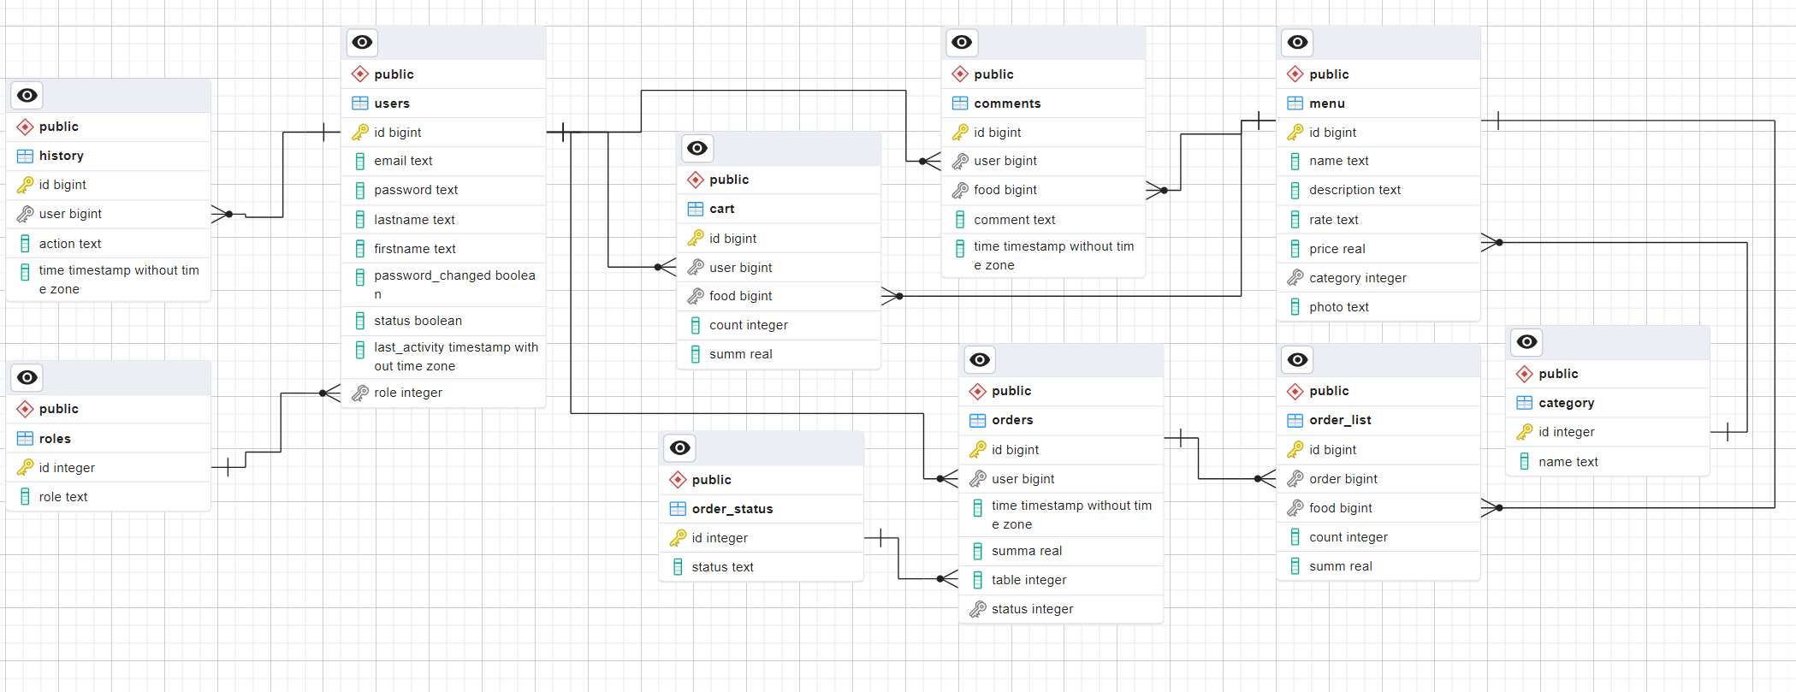

Рисунок 1 – ER – диаграмма

На представленной диаграмме изображена схема базы данных для веб-приложения, скорее всего, связанного с управлением заказами, клиентами и продуктами в ресторане или кафе. Диаграмма включает следующие таблицы:

1. **users** - содержит информацию о пользователях системы, включая идентификатор (id), email, пароль (password), имя (firstname), фамилию (lastname), статус аккаунта (status), дату последней активности (last_activity) и роль пользователя в системе (role).
2. **roles** - определяет различные роли пользователей в системе, например, администратор, сотрудник или клиент.
3. **history** - логирует действия пользователей в системе с указанием времени события.
4. **cart** - содержит информацию о текущих заказах пользователей в корзине, включая идентификатор пользователя, связанный продукт (food), количество (count) и сумму (summ).
5. **orders** - таблица для управления заказами, содержит информацию о пользователе, совершившем заказ, времени заказа и общей сумме заказа.
6. **order_status** - перечисляет возможные статусы заказов, такие как "ожидание", "подтвержден", "выполнен", "отменен".
7. **order_list** - содержит детали заказов, связывая каждый заказ с конкретными блюдами или товарами, их количеством и стоимостью.
8. **menu** - перечень всех доступных блюд или товаров с описанием, ценой и категорией.
9. **category** - категории меню, которые могут включать различные группы продуктов или блюд.
10. **comments** - отзывы или комментарии пользователей на товары или услуги, содержащие ссылку на товар и текст комментария.

Эта диаграмма является типичной для информационных систем, управляющих взаимодействием между пользователями, заказами и продуктами в условиях ресторана или другого сервисного предприятия, где важно учитывать различные аспекты деятельности, от учета пользователей до управления заказами.

## 2.2 Реализация базы данных

База данных — информационная система сайта кафе "Про Рыбу". База данных состоит из следующих таблиц: Пользователи, Роли, Меню, Категории блюд, Комментарии, Заказы, Статус заказов, Список заказов, Отзывы.

Эта структура представляет собой полный набор таблиц, необходимых для управления данными в информационной системе кафе, обеспечивая функциональность для пользователей сайта, включая администрирование меню, обработку заказов и взаимодействие с клиентами.

Описание предметной области представлены в таблицах 1 – 11

Таблица 1 - Список сущностей

|  |  |  |
| --- | --- | --- |
| **№** | **Название** | **Назначение** |
| 1 | Пользователи | Список пользователей системы, включая клиентов и сотрудников кафе |
| 2 | Роли | Разграничение уровней доступа пользователей в системе |
| 3 | Меню | Список всех блюд, доступных в кафе |
| 4 | Категория блюд | Классификация блюд по категориям (например, закуски, основные блюда) |
| 5 | Заказы | Записи о заказах, сделанных клиентами |
| 6 | Детали заказа | Содержимое заказов, включая выбранные блюда и их количество |
| 7 | Комментарии | Отзывы клиентов на блюда или обслуживание |
| 8 | Статус заказа | Статусы заказов (например, в обработке, готовится, подан) |
| 9 | История активностей | Лог действий пользователей в системе для отслеживания и анализа |
| 10 | Корзина | Содержит информацию о выбранных пользователем блюдах |

Таблица 2 – Список атрибутов таблицы «Пользователи»

|  |  |  |  |
| --- | --- | --- | --- |
| **Ключевое поле** | **Название** | **Тип данных** | **Назначение** |
| ПК | ID пользователя | bigint | Уникальный идентификатор пользователя |
| Уник. | Email | text | Электронная почта пользователя |
|  | password | text | Пароль пользователя |
|  | firstname | text | Имя пользователя |
|  | lastname | text | Фамилия пользователя |
|  | password_changed | boolean | Признак изменения пароля |
|  | status | boolean | Статус активности пользователя |
|  | last_activity | timestamp | Время последней активности пользователя |

Таблица 3 - Список атрибутов таблицы «Роли»

|  |  |  |  |
| --- | --- | --- | --- |
| **Ключевое поле** | **Название** | **Тип данных** | **Назначение** |
| ПК | ID роли | integer | Уникальный идентификатор роли |
|  | role | text | Название роли |

Таблица 4 - Список атрибутов таблицы «Меню»

|  |  |  |  |
| --- | --- | --- | --- |
| **Ключевое поле** | **Название** | **Тип данных** | **Назначение** |
| ПК | ID блюда | bigint | Уникальный идентификатор блюда |
|  | name | text | Название блюда |
|  | description | text | Описание блюда |
|  | rate | text | Рейтинг блюда |
|  | price | real | Цена блюда |
| ВК | category | integer | Ссылка на категорию блюда |
|  | photo | text | Фотография блюда |

Таблица 5 - Список атрибутов таблицы «Категории»

|  |  |  |  |
| --- | --- | --- | --- |
| **Ключевое поле** | **Название** | **Тип данных** | **Назначение** |
| ПК | ID категории | integer | Уникальный идентификатор категории |
|  | name | text | Название категории |

Таблица 6 - Список атрибутов таблицы «Заказы»

|  |  |  |  |
| --- | --- | --- | --- |
| **Ключевое поле** | **Название** | **Тип данных** | **Назначение** |
| ПК | ID заказа | bigint | Уникальный идентификатор заказа |
| ВК | user | bigint | Идентификатор пользователя |
|  | time | timestamp | Время создания заказа |
|  | summa | real | Общая сумма заказа |
| ВК | status | integer | Статус заказа |

Таблица 7 - Список атрибутов таблицы «Детали заказа»

|  |  |  |  |
| --- | --- | --- | --- |
| **Ключевое поле** | **Название** | **Тип данных** | **Назначение** |
| ПК | ID списка заказа | bigint | Уникальный идентификатор списка заказа |
| ВК | order | bigint | Ссылка на заказ |
| ВК | food | bigint | Ссылка на блюдо в меню |
|  | count | integer | Количество блюд |
|  | summ | real | Сумма за блюдо |

Таблица 8 - Список атрибутов таблицы «Статусы заказа»

|  |  |  |  |
| --- | --- | --- | --- |
| **Ключевое поле** | **Название** | **Тип данных** | **Назначение** |
| ПК | ID статуса | integer | Уникальный идентификатор статуса заказа |
|  | status | text | Описание статуса |

Таблица 9 - Список атрибутов таблицы «Статусы заказа»

|  |  |  |  |
| --- | --- | --- | --- |
| **Ключевое поле** | **Название** | **Тип данных** | **Назначение** |
| ПК | ID статуса | integer | Уникальный идентификатор статуса заказа |
|  | status | text | Описание статуса |

Таблица 10 - Список атрибутов таблицы «Статусы заказа»

|  |  |  |  |
| --- | --- | --- | --- |
| **Ключевое поле** | **Название** | **Тип данных** | **Назначение** |
| ПК | ID статуса | integer | Уникальный идентификатор статуса заказа |
|  | status | text | Описание статуса |

Эти таблицы представляют структуру базы данных для веб-приложения ресторана, охватывая управление пользователями, заказами, меню и прочим.

На основе предоставленной диаграммы сущностей базы данных, вот таблица связей между различными сущностями:

Таблица 11 - Таблица связей

|  |  |  |  |
| --- | --- | --- | --- |
| **№** | **Назначение связи** | **Сущности, участвующие в связи** | **Назначение** |
| 1 | 1:М | Пользователи и Роли | Каждому пользователю присваивается одна роль, но каждая роль может быть у нескольких пользователей. |
| 2 | 1:М | Заказы и Пользователи | Каждый заказ связан с одним пользователем, но один пользователь может иметь несколько заказов. |
| 3 | 1:М | Заказы и Статус заказа | Каждый заказ имеет один статус, но один статус может быть у нескольких заказов. |
| 4 | 1:М | Заказ и Список заказов | Каждый заказ может содержать несколько пунктов в списке заказов. |
| 5 | 1:М | Меню и Категории | Каждое блюдо в меню принадлежит одной категории, но каждая категория может включать несколько блюд. |
| 6 | 1:М | Список заказов и Меню | Каждый элемент в списке заказов связан с одним блюдом из меню, но каждое блюдо может фигурировать в нескольких списках заказов. |
| 7 | 1:М | Комментарии и Меню | Каждый комментарий связан с одним блюдом в меню, но у каждого блюда может быть несколько комментариев. |

Эта таблица описывает типы отношений между различными сущностями в базе данных вашего сайта кафе и помогает понять, как разные части системы связаны друг с другом, обеспечивая функциональность веб-сайта.

База данных реализована средствами pgAdmin4 и добавлена в приложение с помощью технологии psycopg2

PostgreSQL, часто называемый Postgres, является продвинутой объектно-реляционной системой управления базами данных (СУБД). Она идеально подходит для создания сложных и надежных информационных систем для различных отраслей, включая ресторанный бизнес, как, например, для кафе "Про Рыбу". Применение PostgreSQL в информационной системе кафе позволяет реализовать следующие аспекты:

Управление базой данных:

Структурирование данных: Разработка схемы базы данных, включая создание таблиц для меню, заказов, клиентов, сотрудников и инвентаря. Это обеспечивает логическую организацию данных и их быстрое извлечение.

Транзакционное управление: Реализация транзакций для гарантии атомарности операций, что критично при бронировании столов или изменении состава заказов.

Моделирование и интеграция данных:

Нормализация: Проектирование базы данных таким образом, чтобы минимизировать дублирование и зависимости, что упрощает обслуживание и обновление данных.

Интеграция с внешними системами: Например, соединение с системами доставки или внешними API для резервирования или оценки отзывов.

Запросы и аналитика:

Сложные SQL-запросы: Разработка запросов для аналитики продаж, оптимизации меню и управления запасами, что помогает понять тренды потребления и спланировать закупки.

Аналитические функции: Использование агрегатных функций и оконных запросов для расчета среднего чека, наиболее популярных блюд и эффективности работы персонала.

**Управление доступом и безопасность:**

Аутентификация и авторизация: Настройка системы контроля доступа, которая определяет, какие действия разрешены разным категориям пользователей (например, официантам, повару, администратору).

Шифрование и безопасность: Использование встроенных средств PostgreSQL для шифрования данных и безопасной передачи данных, а также настройка SSL/TLS для защиты сетевых соединений.

**Производительность и масштабируемость:**

Оптимизация запросов: Анализ и оптимизация производительности SQL-запросов для ускорения обработки данных и повышения отклика системы в условиях высокой нагрузки.

Масштабирование: Использование возможностей горизонтального масштабирования PostgreSQL для расширения системы по мере роста кафе и увеличения объема данных.

**Интеграция с веб-технологиями:**

Front-end: Взаимодействие с веб-фреймворками, такими как Django или Flask, для создания динамических веб-страниц, которые позволяют пользователям взаимодействовать с системой в реальном времени.

API-интеграция: Реализация RESTful API для обеспечения связи между серверной частью и мобильными приложениями или сторонними сервисами, такими как платежные системы.

PGAdmin 4 служит важным инструментом в управлении этими процессами, предоставляя удобный пользовательский интерфейс для администрирования баз данных, выполнения запросов, мониторинга системы и настройки безопасности, делая управление базой данных PostgreSQL эффективным и доступным для администраторов и разработчиков.

## 2.3 Защита информации в базе данных

Защита информации в базе данных PostgreSQL и PGAdmin 4 является важным аспектом обеспечения безопасности данных.

Рассмотрим каждую меру безопасности для базы данных PostgreSQL и инструмента администрирования PGAdmin 4, чтобы обеспечить надежную защиту данных:

**Аутентификация и авторизация:**

Надежные пароли: рекомендуется использование сложных паролей, которые сочетают буквы в разных регистрах, цифры и специальные символы. Это уменьшает риск несанкционированного доступа.

Ограничение доступа: доступ к данным должен предоставляться согласно принципу минимальных привилегий, т.е. пользователи получают только те права, которые необходимы для выполнения их задач.

Механизмы аутентификации: внедрение расширенных механизмов аутентификации, таких как LDAP (Lightweight Directory Access Protocol) или Kerberos, обеспечивает дополнительный уровень безопасности через централизованное управление учетными записями и аутентификацией.

**Шифрование данных:**

SSL/TLS: Использование SSL (Secure Sockets Layer) или TLS (Transport Layer Security) для шифрования данных, передаваемых между клиентами и сервером, предотвращает их перехват и чтение третьими лицами.

Шифрование на стороне сервера: Шифрование данных на диске, включая пароли и личные данные пользователей, помогает защитить содержимое при физическом доступе к хранилищу.

**Резервное копирование и восстановление:**

Регулярное резервное копирование: Важно регулярно создавать резервные копии всех критически важных данных, чтобы минимизировать потери в случае сбоев, атак или других непредвиденных событий.

Безопасное хранение: Резервные копии должны храниться в защищенном месте с ограниченным доступом, что обеспечивает их доступность только для авторизованных лиц.

**Мониторинг и журналирование:**

Журналы активности: Ведение детальных журналов для всех важных действий в базе данных и использование инструментов для анализа этих журналов может помочь выявлять необычные или подозрительные действия.

Мониторинг производительности: Отслеживание использования ресурсов базы данных помогает определить потенциальные узкие места или аномалии в работе, которые могут указывать на наличие внешних атак.

**Обновление и патчи:**

Патчи безопасности: Регулярное обновление ПО базы данных и административного интерфейса PGAdmin 4 до последних версий помогает защитить систему от известных уязвимостей.

**Физическая безопасность:**

Защита оборудования: Обеспечение физической безопасности серверов и другого оборудования, на котором работает база данных, включая контроль доступа в помещение, где расположены серверы.

**Обучение и осведомленность:**

Обучение персонала: Регулярное проведение тренингов для администраторов и пользователей базы данных по вопросам безопасности, актуальным угрозам и лучшим практикам в области защиты информации поможет повысить общий уровень безопасности.

Применение вышеуказанных мер обеспечивает комплексный подход к защите информации в базе данных PostgreSQL и инструменте PGAdmin 4, что является ключом к защите от несанкционированного доступа, утечки данных и других угроз.

**Создание полной резервной копии базы данных в PostgreSQL** может быть выполнено с использованием различных инструментов и методик. Вот некоторые из основных способов создания полной резервной копии:

**1. Использование утилиты pg_dump**

pg_dump — это инструмент командной строки, который позволяет создать полную резервную копию одной или нескольких баз данных в PostgreSQL. Он создает файл SQL, который содержит данные, необходимые для воссоздания базы данных.

**Пример команды для создания резервной копии:**

pg_dump -U username -W -F c -b -v -f "/path_to_backup/backup_file_name.sql" database_name

* -U username — имя пользователя PostgreSQL.
* -W — запросить пароль.
* -F c — формат вывода файла (c означает "custom").
* -b — включить дамп крупных объектов.
* -v — подробный вывод.
* -f — путь к файлу, в который будет сохранена резервная копия.
* database_name — имя базы данных, для которой создается резервная копия.

**2. Использование pg_dumpall**

pg_dumpall используется для создания резервной копии всех баз данных PostgreSQL на сервере, включая служебные базы данных и глобальные объекты (например, роли и табличные пространства).

**Пример команды для создания резервной копии всех баз данных:**

pg_dumpall -U username -W -f "/path_to_backup/full_backup.sql"

**3. Использование файловой системы**

Для создания резервной копии на уровне файловой системы необходимо убедиться, что база данных не изменяется в процессе копирования. Это можно сделать, остановив сервер баз данных или используя технологии снапшотов файловой системы.

**Процедура:**

* Остановите сервер PostgreSQL:

sudo systemctl stop postgresql

* Скопируйте файлы базы данных:

cp -a /var/lib/postgresql/12/main /path_to_backup/

* Запустите сервер после создания копии:

sudo systemctl start postgresql

**4. Настройка непрерывного архивирования (Continuous Archiving)**

PostgreSQL позволяет настроить непрерывное архивирование с помощью WAL (Write-Ahead Logging), что позволяет восстановить базу данных до любого момента времени (Point-in-Time Recovery).

**Для настройки:**

* Настройте параметры postgresql.conf для архивирования WAL:

wal_level = replica

archive_mode = on

archive_command = 'cp %p /path_to_wal_archive/%f'

* Убедитесь, что процесс архивирования работает и WAL-файлы копируются в указанное место.

## 2.4 Проектирование сайта

Диаграмма прецедентов (диаграмма вариантов использования) – это диаграмма, описывающая, какой функционал разрабатываемой программной системы доступен каждой группе пользователей.

Данная диаграмма представлена на рисунке 5.

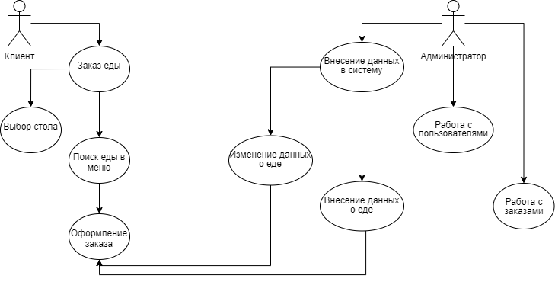

Рисунок 2 - Диаграмма прецедентов

Диаграмма классов является графическим инструментом для визуализации структуры программной системы или приложения. Она позволяет представить классы, их атрибуты (поля), методы и взаимосвязи между ними. Диаграмма классов является частью языка моделирования UML (Unified Modeling Language) и широко используется в процессе анализа, проектирования и документирования программных систем.

На диаграмме классов каждый класс представлен в виде прямоугольника, в котором указываются его имя, атрибуты и методы. Связи между классами обозначаются стрелками, которые указывают направление взаимодействия. Например, связь "наследование" отображается стрелкой с открытым треугольником, указывающим на родительский класс.

Диаграмма классов позволяет легко понять структуру системы, включая иерархию классов, отношения между ними, а также их атрибуты и методы. Она может быть использована для анализа и проектирования новой системы, а также для визуализации и документирования уже существующей системы.

На рисунке 6 представлена конкретная диаграмма классов, которая демонстрирует структуру и взаимосвязи классов в рамках данной системы. 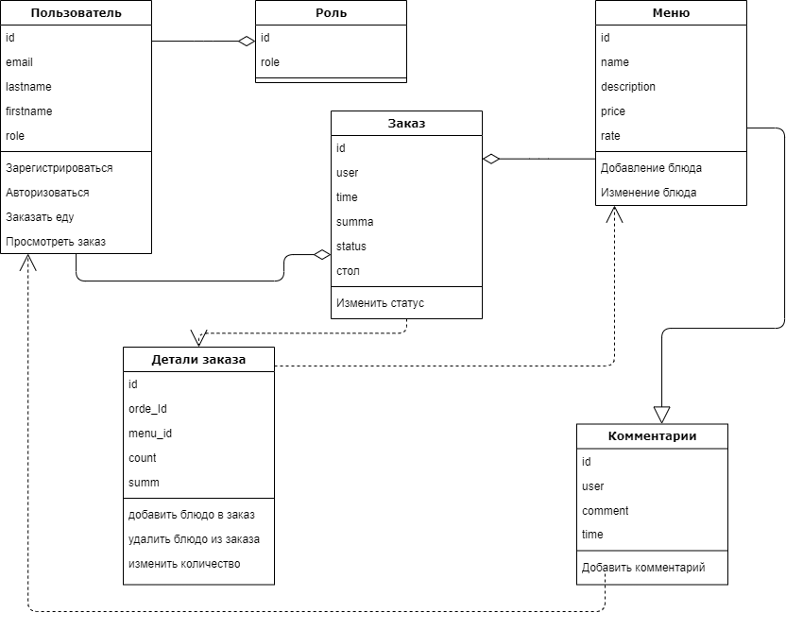

Рисунок 3 - Диаграмма классов

Диаграмма последовательности в языке моделирования UML - это инструмент, который используется для представления последовательности взаимодействия между объектами, вовлеченными в выполнение определенного сценария использования.

Данная диаграмма позволяет наглядно показать, как объекты взаимодействуют друг с другом и в каком порядке они выполняют определенные действия или передают сообщения. Она помогает визуализировать последовательность шагов или операций, происходящих в рамках сценария использования, и дает представление о взаимодействии между различными участниками системы.

Графически диаграмма последовательности изображена на рисунке 7.

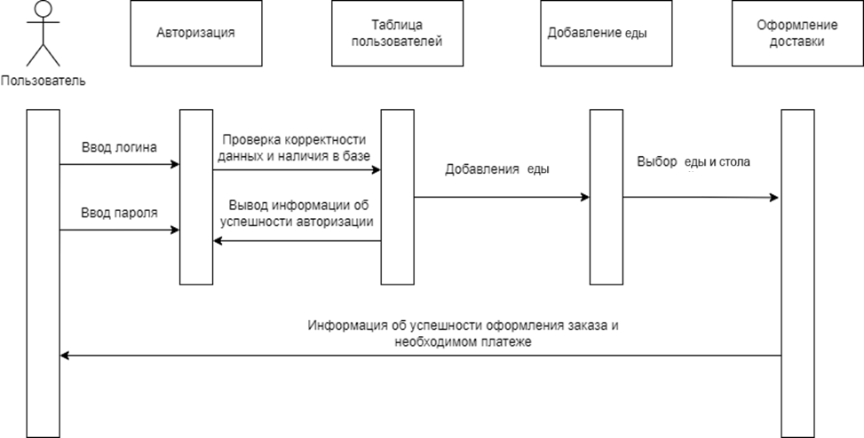

Рисунок 4 - Диаграмма последовательности

Диаграмма состояний является мощным инструментом моделирования, который позволяет описать все возможные изменения состояний для конкретного объекта или экземпляра класса. Она позволяет наглядно представить, как объект переходит из одного состояния в другое в зависимости от определенных событий или условий.

Диаграмма состояний позволяет описать все возможные состояния, в которых объект может находиться, и определить, какие переходы между состояниями возможны. Она отображает состояния объекта в виде прямоугольников, а переходы между состояниями обозначаются стрелками. Каждое состояние может иметь свои входные и выходные действия, которые выполняются при переходе.

Диаграмма состояний позволяет лучше понять, как объект взаимодействует с окружающей средой и как его поведение меняется в различных условиях. Она помогает моделировать сложные процессы и системы, где объект может находиться в разных состояниях и переходить между ними в зависимости от определенных факторов.

Диаграмма состояний представлена на рисунке 8.

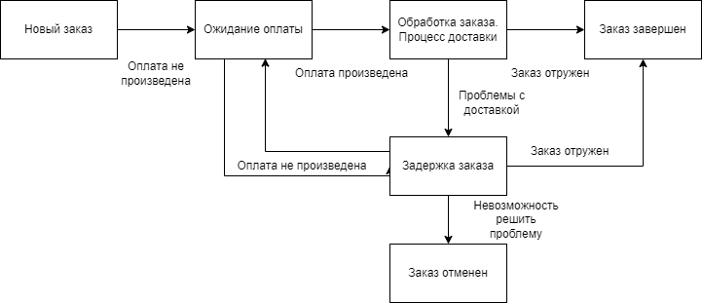

Рисунок 5 - Диаграмма состояний

## 2.5 Разработка программных модулей

Разработка веб-приложения для кафе "Про Рыбу" будет осуществляться в интегрированной среде разработки Microsoft Visual Studio Code, что обеспечит удобное управление кодом и его отладку. Использование языка программирования Python в сочетании с легковесным и гибким фреймворком Flask позволит создать структуру веб-приложения с необходимым функционалом. Flask поддерживает создание как простых, так и динамичных веб-страниц, управление формами, аутентификацию пользователей и множество других возможностей, которые могут понадобиться для работы информационной системы кафе.

Для управления базой данных будет использоваться PostgreSQL — мощная система управления базами данных, которая хорошо подходит для всевозможных приложений, от простых веб-сайтов до сложных информационных систем. Работа с PostgreSQL будет упрощена благодаря использованию pgAdmin 4 — веб-интерфейса для управления базами данных, который предоставляет графические инструменты для настройки баз данных, управления таблицами, выполнения SQL-запросов и настройки доступа к данным.

При запуске веб-приложения пользователи попадают на главную страницу, которая доступна для всех категорий пользователей, независимо от их уровня доступа. Эта страница может включать информацию о кафе, промо-акции, меню и особые предложения. Главная страница служит точкой входа в приложение и обеспечивает первое впечатление о кафе, что делает ее критически важной для удержания внимания пользователей и их дальнейшего взаимодействия с функционалом сайта.

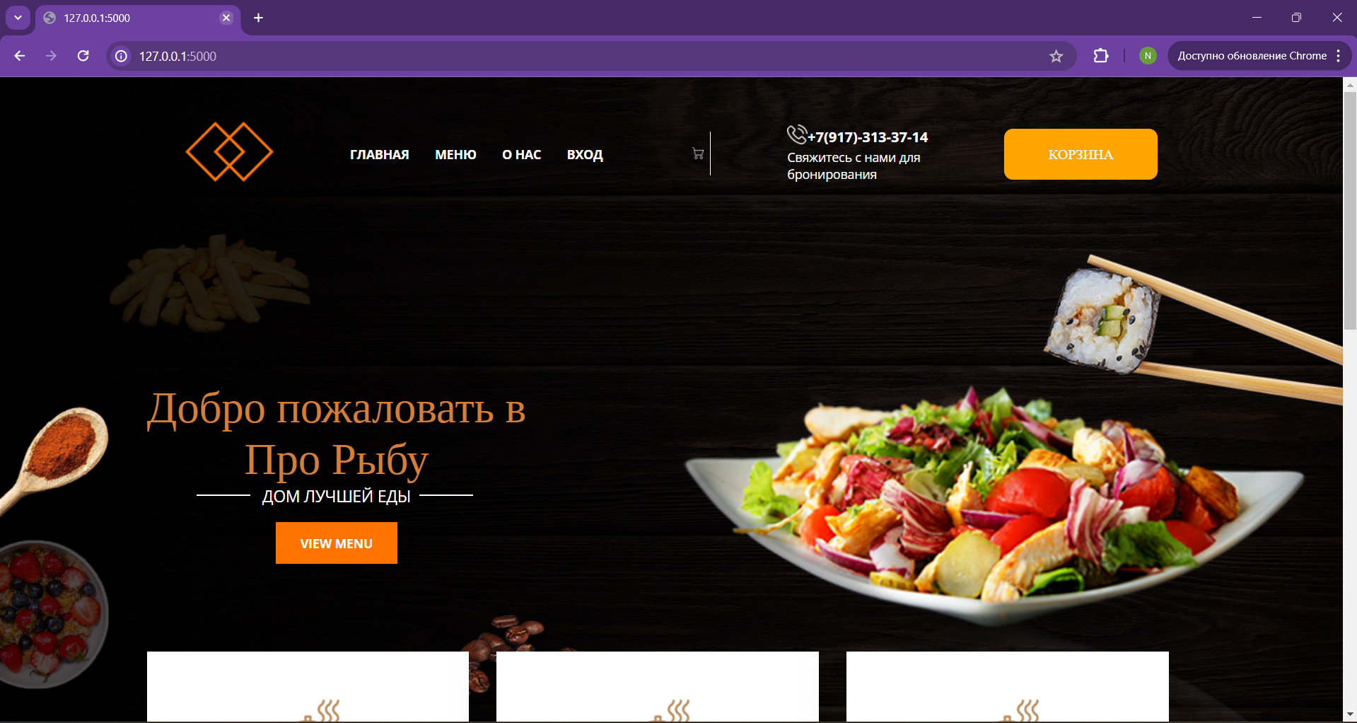

Рисунок 6 – Главная страница

Для реализации главной страницы веб-приложения кафе "Про Рыбу" на языке Python с использованием фреймворка Flask можно применить следующий подход. В коде будут использоваться элементы HTML и шаблонизатор Jinja2 для динамического отображения контента в зависимости от уровня доступа пользователя. Это позволяет адаптировать контент и функциональность сайта для разных категорий пользователей.

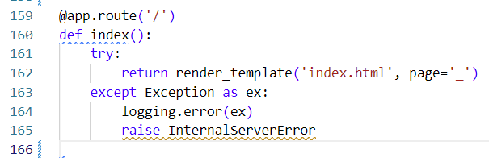

Рисунок 7 - Python код открытия страницы

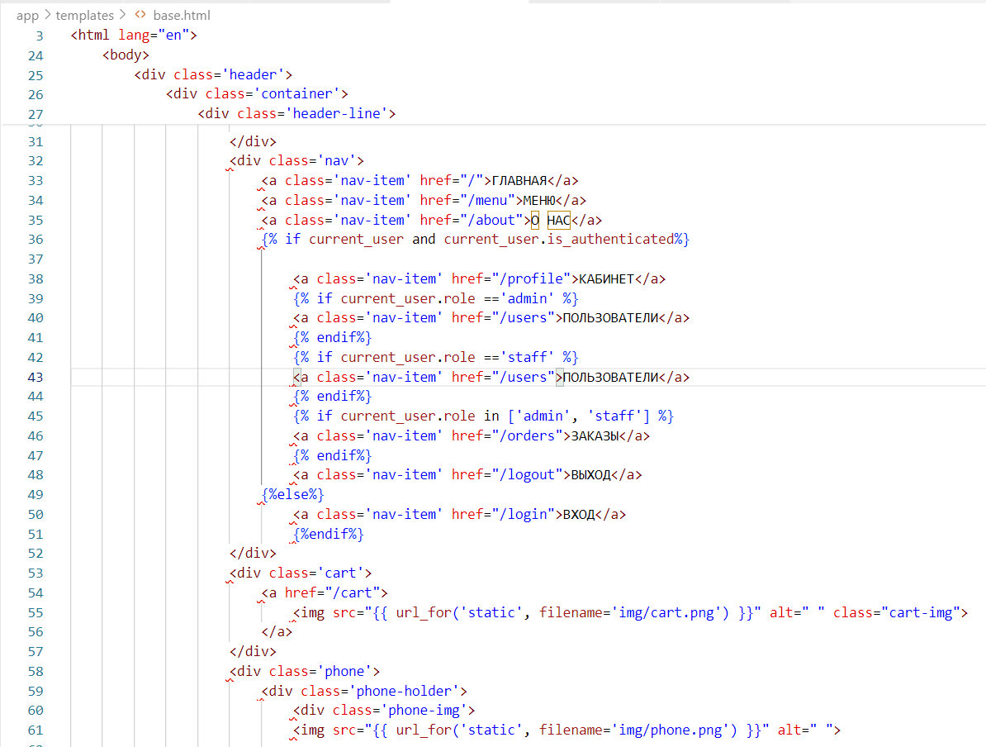

Рисунок 8 - HTML код обработки меню пользователей

Неавторизованный пользователь может просмотреть еще ряд страниц, например, страницу «о нас», «меню».

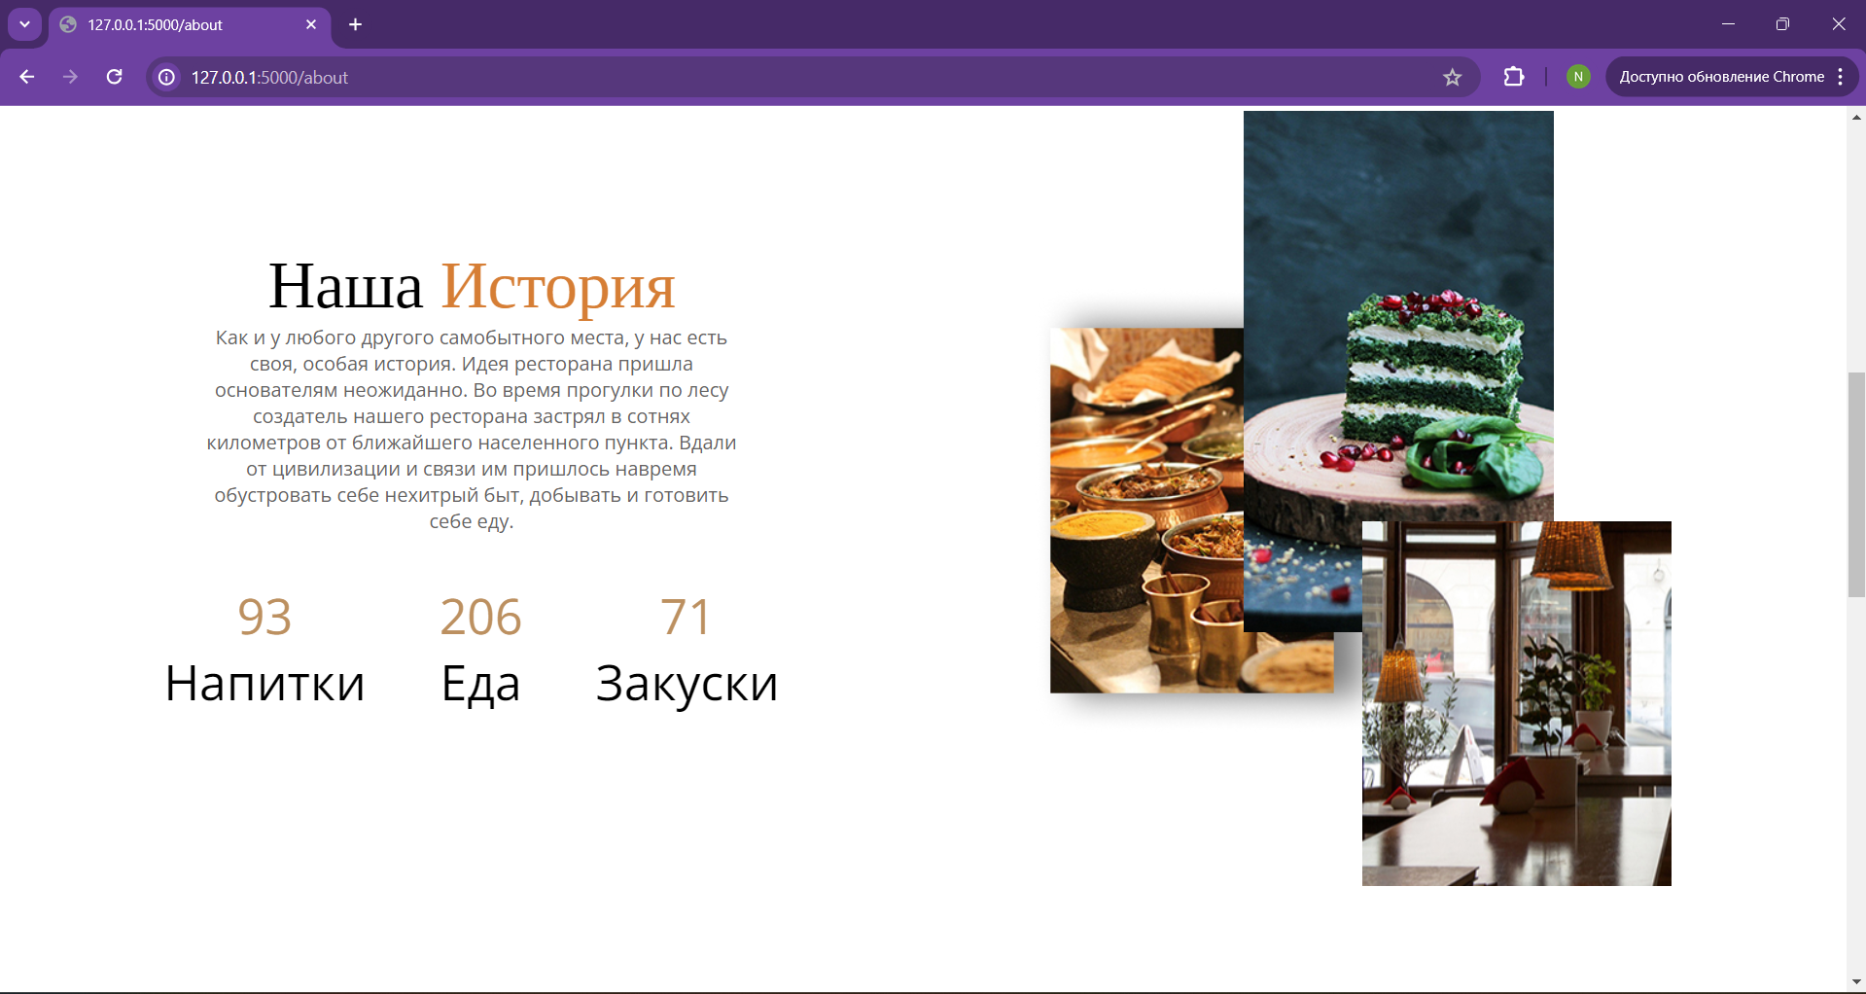

Рисунок 9 - Страница «о нас»

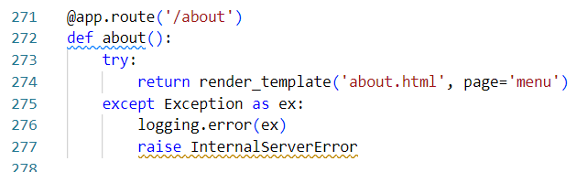

Рисунок 10 - Код открытия страницы «О нас»

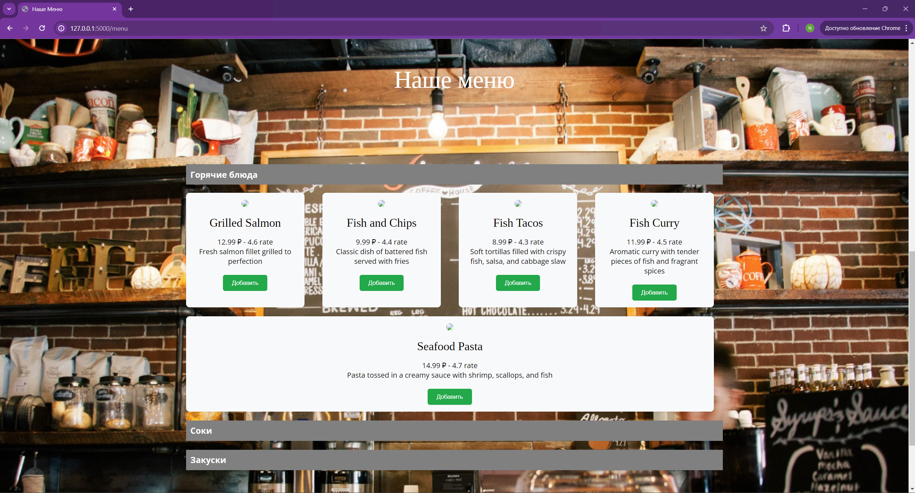

Рисунок 11 - Страница «Меню»

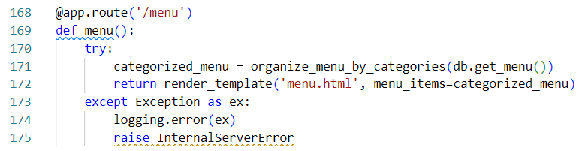

Рисунок 12 - Код открытия страницы «Меню»

После изучения информационного контента на сайте, пользователям, желающим взаимодействовать с функционалом системы более активно, необходимо пройти процесс авторизации. Это можно сделать, выбрав соответствующую опцию в пользовательском интерфейсе. На веб-сайте, обычно в правой части навигационного меню, располагается кнопка «Авторизоваться». При нажатии на эту кнопку пользователь перенаправляется на страницу авторизации, где ему предложат ввести логин и пароль.

Для тех, кто входит на сайт в первый раз и еще не имеет учетной записи, предусмотрена возможность регистрации. Обычно рядом с полями для входа находится кнопка или ссылка «Зарегистрироваться», которая ведет на страницу регистрации. На этой странице пользователю предложат заполнить форму регистрации, включающую вопросы о персональных данных, таких как имя пользователя, электронная почта, пароль и возможно другие сведения, необходимые для создания учетной записи.

Процесс регистрации обычно завершается нажатием на кнопку, которая активирует создание нового профиля в системе. После этого пользователь может использовать указанные при регистрации данные для входа на сайт. Это позволяет доступ к персонализированным функциям сайта, таким как заказ услуг, просмотр истории покупок или доступ к закрытым разделам сайта, предназначенным только для зарегистрированных пользователей.

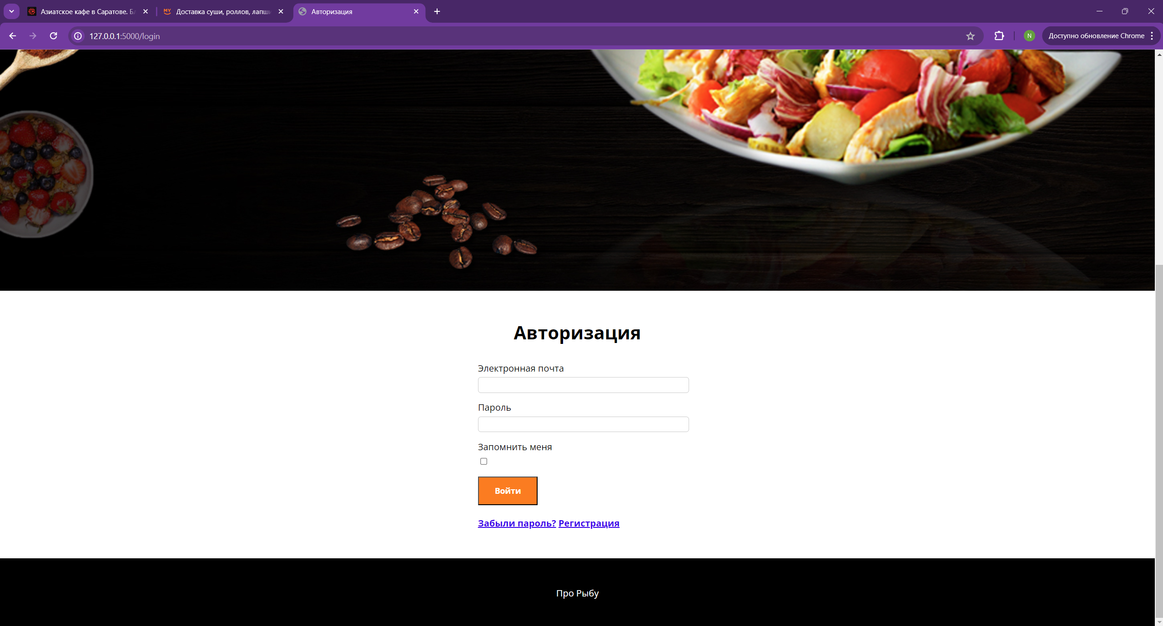

Рисунок 13 – Страница «Авторизация»

Для авторизации ему необходимо заполнить поле «email» и «password». В случае успешной проверки данных, пользователь перенаправляется на главную страницу, в случае неуспешной попытки пользователю выводится ошибка и загружается снова страница входа для повторного ввода данных.

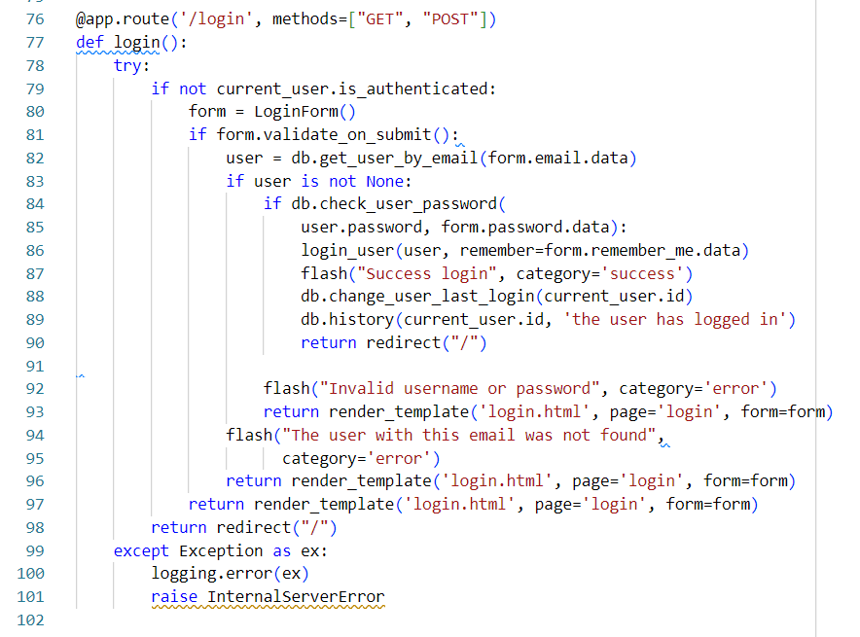

Рисунок 14 - Код открытия страницы «Авторизация»

Если пользователь не зарегистрирован в системе или не помнит пароль, есть возможность регистрации и восстановления пароля, следующие за соответствующими кнопками «регистрация», и «забыли пароль». У каждого пользователя есть своя роль и для каждой роли прописаны свои возможности.

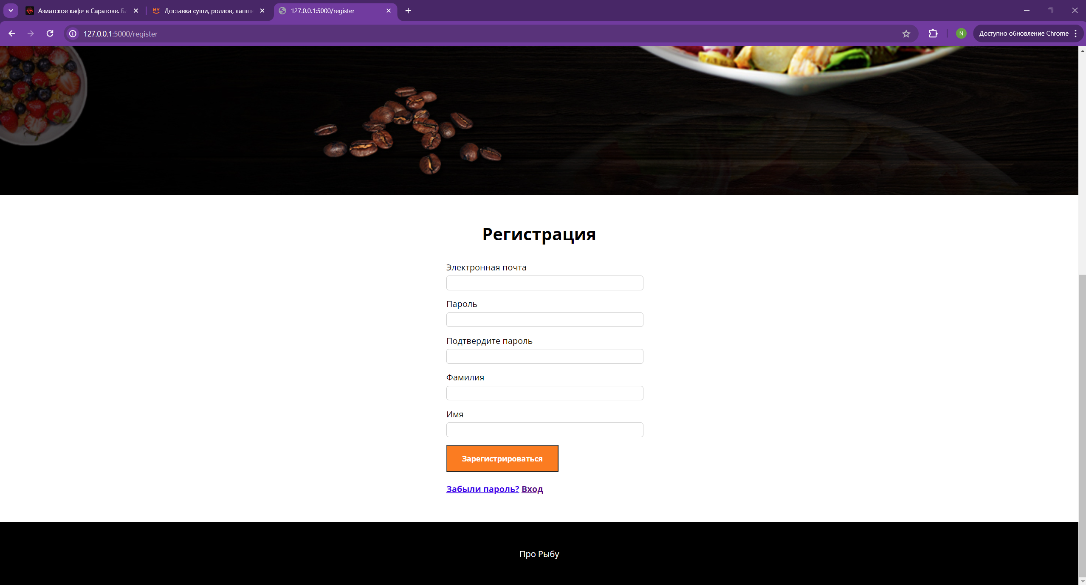

Рисунок 15 – Страница «Регистрация»

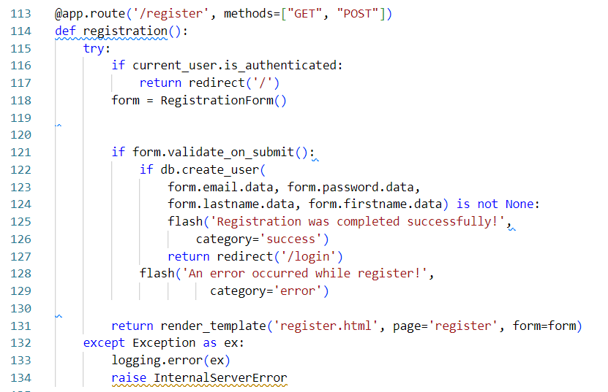

Рисунок 16 - Код открытия страницы «Регистрация»

После успешной авторизации, если пользователь заходит в 1 раз ему будет предложено изменить пароль в целях безопасности. Также эта возможность будет доступна в любой момент со страницы профиля пользователя.

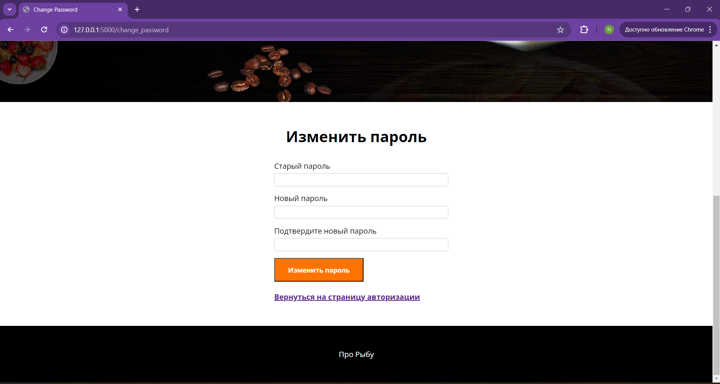

Рисунок 17 – Страница «Изменить пароль»

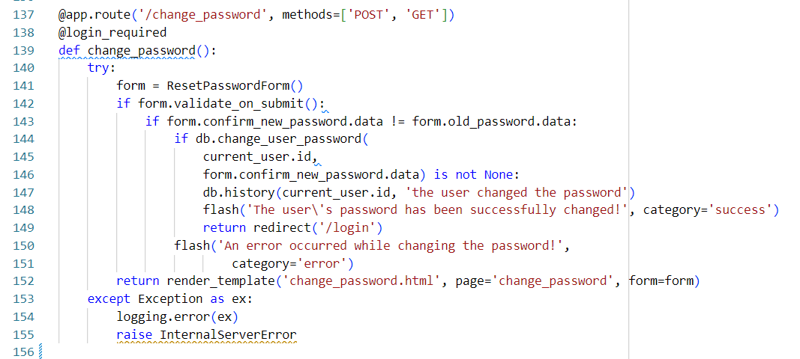

Рисунок 18 – Код страницы «Изменить пароль»

## 2.6 Интеграция программных модулей

Интеграция программных модулей — ключевой процесс в создании сложных информационных систем, таких как веб-сайт кафе "Про Рыбу". Этот процесс обеспечивает взаимодействие отдельных компонентов системы, таких как пользовательский интерфейс, серверные приложения, база данных и сторонние сервисы. В контексте сайта кафе интеграция модулей может включать следующие аспекты:

1. Интеграция фронтенд и бэкенд систем

Фронтенд (клиентская часть) обычно разрабатывается с использованием технологий, таких как HTML, CSS, JavaScript. Бэкенд (серверная часть) может быть реализован на таких языках, как Python с использованием фреймворка Flask или Django. Интеграция фронтенда с бэкендом обеспечивается через REST API, что позволяет передавать данные между сервером и клиентом в формате JSON.

2. Взаимодействие с базой данных

База данных, например PostgreSQL, хранит все данные сайта, включая информацию о пользователях, заказах, меню и отзывах. Бэкенд-сервер взаимодействует с базой данных через ORM (Object-Relational Mapping) библиотеки, такие как SQLAlchemy для Python, что позволяет разработчикам работать с базой данных, используя объектно-ориентированный подход.

3. Обеспечение безопасности и соблюдение нормативов

Важным аспектом интеграции является обеспечение безопасности передаваемых данных и защита конфиденциальности пользователей. Это включает в себя реализацию HTTPS.

Для удобной работы с системой пользователю будет доступна панель управления



Рисунок 19 - Панель управления неавторизованного пользователя

В зависимости от роли пользователя ему будут доступны разные кнопки.



Рисунок 20 - Панель управления неавторизованного администратора

## 2.7 Тестирование и отладка

Тестирование — это деятельность, направленная на обнаружение ошибок. Отладка направлена на установление точной природы известной ошибки, а затем на исправление этой ошибки [6].

Для разработанной информационной системы был разработан пакет контрольных тестов, который представлен в таблице 15.

Таблица 15 – Тестирование программы

|  |  |  |
| --- | --- | --- |
| Название: | Информационная система «Lucas» | |
| 1. **Функциональная часть** | * 1.Авторизация и регистрация * Вывод информации из базы данных * Осуществление поиска * Возможность добавления, удаления и редактирования данных в родительской таблице * Возможность добавления, удаления и редактирования данных в дочерних таблицах * Фильтрация | |
| 1. **Метрики покрытия требований** | | |
| Функция: | Контакт-Вопросы | |
| Действие | Ожидаемый результат | Результат теста:   * пройден * провален * заблокирован |
| 1 | 2 | 3 |

Продолжение таблицы 15

|  |  |  |
| --- | --- | --- |
| 1 | 2 | 3 |
| Запустить приложение | Приложение запустилось | Пройден |
| Запуск программы | При запуске открывается окно Авторизации, в полях пусто | Пройден |
| Авторизация: ввод неверных данных | Вход не будет осуществлен, появится соответствующий Flash. | Пройден |
| Авторизация: ввод логина без пароля | Вход не будет осуществлен, появится предупреждение на поле пароля | Пройден |
| Авторизация: ввод пароля без логина | Вход не будет осуществлен, появится предупреждение на поле логина | Пройден |
| Нажатие на кнопку Регистрация | При нажатии открывается окно Регистрации, в полях пусто | Пройден |
| Регистрация: ввод логина без паролей | Регистрация не будет осуществлена, появится соответствующий Flash | Пройден |
| Регистрация: ввод логина и одного пароля | Регистрация не будет осуществлена, появится соответствующий Flash | Пройден |
| Регистрация: ввод паролей без логина | Регистрация не будет осуществлена, появится соответствующий Flash | Пройден |
| Регистрация: ввод логина и разных паролей | Регистрация не будет осуществлена, появится соответствующий Flash | Пройден |
| Регистрация: ввод логина и разных паролей | Регистрация не будет осуществлена, появится соответствующий Flash | Пройден |

Продолжение таблицы 15

|  |  |  |
| --- | --- | --- |
| 1 | 2 | 3 |
| Регистрация: ввод логина и разных паролей | Регистрация не будет осуществлена, появится соответствующий Flash | Пройден |
| Регистрация: ввод логина и пароля < 12 с. | Регистрация не будет осуществлена, появится соответствующий Flash | Пройден |
| Авторизация: ввод верных данных рядового пользователя | Вход будет выполнен, появится соответствующий Flash, откроется основное окно. | Пройден |
| Нажатие кнопки «Главная» | Откроется главная страница. | Пройден |
| Нажатие кнопки «Меню» | Откроется страница «Меню» | Пройден |
| Нажатие на выбранную категорию | Откроется страница информации выбранной категории | Пройден |
| Нажатие кнопки «Добавить» | Блюдо будет добавлено в корзину | Пройден |
| Выход назад к авторизации с помощью кнопки «выйти» | Открывается окно Авторизации, в полях пусто | Пройден |
| Ввод верных данных администратора | Вход будет выполнен, появится соответствующий Flash, откроется основное окно с дополнительными кнопками функционала | Пройден |

Продолжение таблицы 15

|  |  |  |
| --- | --- | --- |
| 1 | 2 | 3 |
| Нажать на кнопку «Пользователи» | Откроется страница со всеми пользователями в системе | Пройден |
| Выполнить поиск по имени или фамилии клиента | В таблице остается только искомый клиент | Пройден |
| Редактирование данных: изменить номер постояльца | После нажатия кнопки «Сохранить» данные в input изменится | Пройден |
| Нажать на кнопку «Добавления товара» | Откроется страница «Добавления товара», все поля пустые | Пройден |
| Заполнение полей бронирования и нажатие на «Сохранить» | После нажатия кнопки данные сохранятся в базу данных | Пройден |
| Заполнение полей добавления товара | После нажатия кнопки данные сохранятся в базу данных | Пройден |
| Проверка на наличие в бд и «Сохранить» | Данные не будут записаны, появится соответствующий Flash |  |

Продолжение таблицы 15

|  |  |  |
| --- | --- | --- |
| 1 | 2 | 3 |
| Заполнение полей добавления товара: проверка на наличие в бд и «Сохранить» | Данные не будут записаны, появится соответствующий Flash |  |
| Заполнение полей товара: указать верные данные  Нажатие на кнопку «Сохранить» | Данные будут записаны, появится соответствующий Flash | Пройден |
| Сохранение данных: не указать поле наименования | Данные не будут записаны, появится соответствующий Flash | Пройден |
| Сохранение данных: указать верные данные | Данные будут записаны в базу данных, появится соответствующий Flash | Пройден |
| Удаление элемента: удалить товар | Запись удалится, пропадет из списка и в базе данных количество изменится н 0 | Пройден |
| Добавление данных: добавить новую категорию | После нажатия кнопки Сохранить данные в ListBox изменятся | Пройден |

## 2.8 Оптимизация и рефакторинг программного кода

Оптимизация программного кода и рефакторинг являются ключевыми аспектами разработки программного обеспечения, направленными на повышение его эффективности, удобства поддержки и расширения функционала.

Оптимизация программного кода включает в себя ряд техник, направленных на улучшение производительности программы. Цель оптимизации — сделать программу быстрее или менее требовательной к ресурсам без изменения её функциональности. Это может быть достигнуто за счет улучшения алгоритмов, уменьшения количества обращений к памяти, минимизации числа обрабатываемых данных и оптимизации запросов к базе данных. Оптимизация может быть выполнена как вручную программистом, так и с использованием оптимизирующих компиляторов, которые автоматически преобразуют код для повышения его производительности.

Рефакторинг — это процесс систематического изменения внутренней структуры программы без влияния на её внешнее поведение. Этот процесс направлен на улучшение читаемости кода и упрощение его структуры, что облегчает дальнейшее расширение и поддержку программы. Рефакторинг помогает избавиться от дублирования кода, разделить большие блоки на более мелкие функции, улучшить именование переменных и функций, а также обеспечить лучшее соответствие кода принципам SOLID и паттернам проектирования.

Обе техники, оптимизация и рефакторинг, являются важными элементами жизненного цикла разработки программного обеспечения, способствующими повышению его качества и сокращению затрат на поддержку. Они требуют тщательного планирования и тестирования, чтобы убедиться, что изменения кода не влияют на функциональность приложения.

Пример рефакторинга (рисунок 24 - 28):

1. Изменение запросов к базе данных в связи с обеспечение требований информационной безопасности

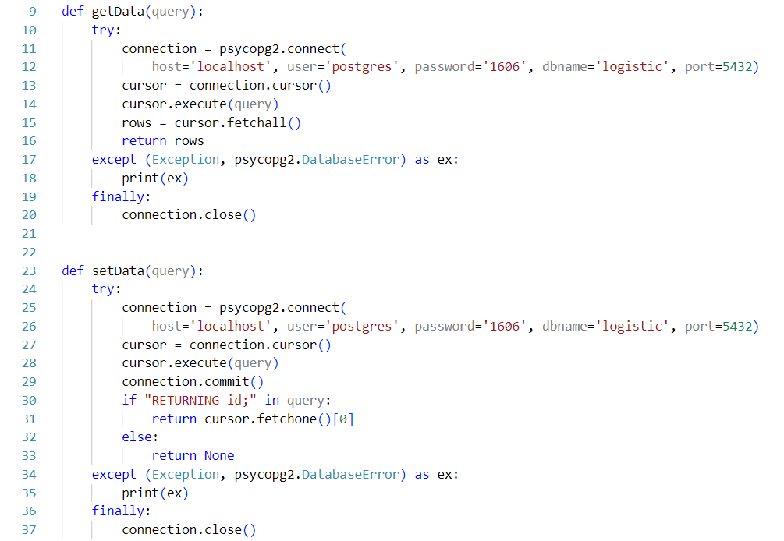

Рисунок 21 - До рефакторинга

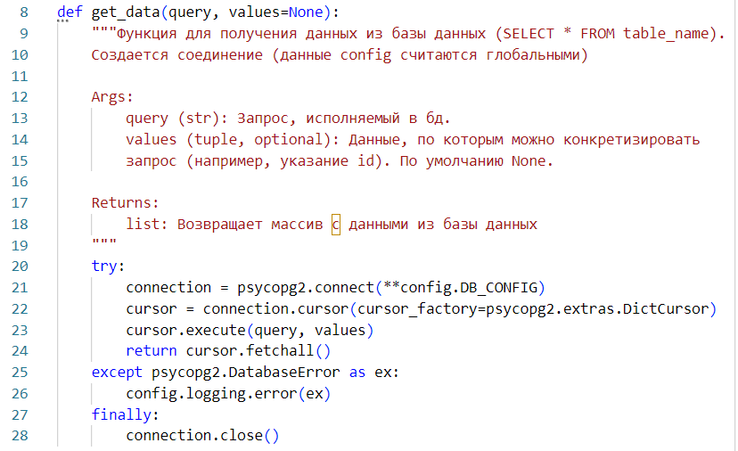

Рисунок 22 – Функция получения данных после рефакторинга

Была внедрена защита от sql-инъекций в виде параметризации, а также выделены конфиденциальные данные в отдельный файл с конфигом для обеспечения безопасности данных.

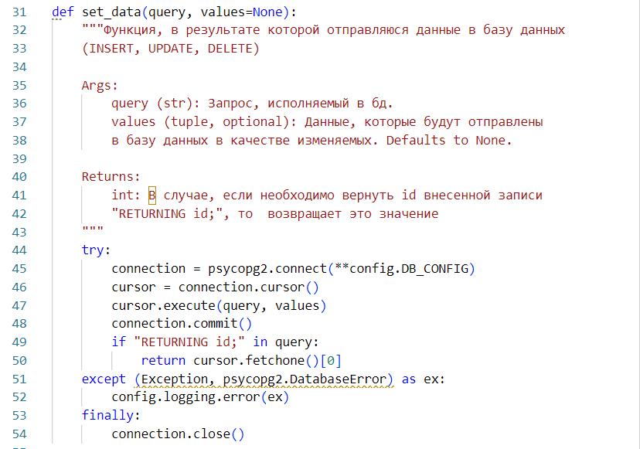

Рисунок 23 - Функция записи данных после рефакторинга

1. Вынесение участков кода, которые могут выполниться с ошибкой в определенный блок обработки исключений

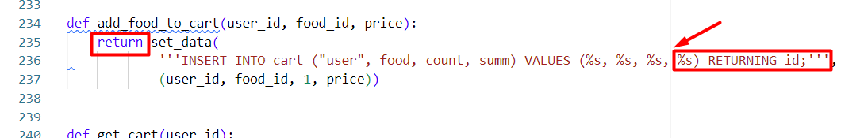

Рисунок 24 – Код до исправления

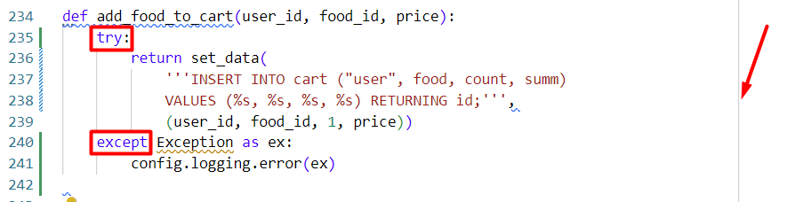

Рисунок 25– Код после исправления

## 2.9 Соответствие кода стандартам кодирования

Стандарты кодирования — это набор рекомендаций и правил, принятых внутри команды разработчиков или в рамках отраслевых стандартов, цель которых — унифицировать стиль написания кода для определённого языка программирования. Эти стандарты упрощают чтение и поддержку кода, облегчают совместную работу в команде, помогают избегать ошибок и повышают качество программного продукта. Внедрение стандартов кодирования особенно важно в больших проектах, где над кодом работает множество разработчиков, так как они обеспечивают консистентность кода и делают его более понятным для всех участников проекта.

Исходные файлы на Python следует организовывать с учетом структуры классов/файлов, чтобы их размер не превышал 2000 строк кода. Разделение кода на файлы поможет создать более ясную инфраструктуру приложения. Каждый класс следует помещать в отдельный файл с соответствующим названием (совпадающим с названием класса) и расширением .py.

Для поддержания читабельности кода рекомендуется избегать строк, длина которых превышает 80 символов.

При необходимости переноса длинных строк применяются следующие основные принципы:

- Перенос после запятой.

- Перенесенная строка должна быть сдвинута вправо на минимум один символ табуляции или на уровень начала переносимого выражения по отношению к предыдущей строке.

snake case — это стиль написания составных имен, в котором слова разделяются нижним подчёркиванием, и все буквы обычно в нижнем регистре. Например, user_name или record_status.

Этот стиль широко используется в программировании и именовании переменных, особенно в языках, таких как Python, Ruby и некоторых диалектах SQL. Он позволяет именам переменных или функций быть одновременно выразительными и компактными, улучшая читаемость кода.

К примеру, в Python снейк кейс является предпочтительным стилем для именования функций и переменных. Это согласуется с рекомендациями в PEP 8 — стайлгайде Python, который задаёт стандарты оформления кода в этом языке.

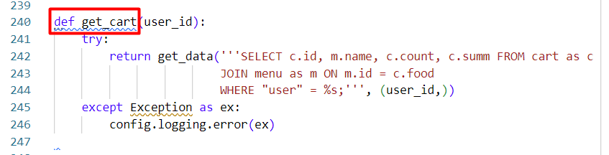

Рисунок 26 - Изменение программного кода

В процессе разработки информационной системы для кафе "Про Рыбу" использовался язык программирования Python, при этом важной частью обеспечения качества и поддерживаемости кода стало соблюдение стандартов PEP 8. PEP 8 — это документ, описывающий рекомендации по стилю написания кода на Python, призванные обеспечить высокую читаемость и единообразие программного кода.

Код проекта был тщательно проверен на соответствие следующим аспектам PEP 8:

Форматирование: Отступы, использование пробелов и переносы строк соответствуют требованиям PEP 8, что облегчает чтение кода разработчиками.

Именование переменных и функций: используется согласованный стиль именования (snake_case для переменных и функций), что улучшает понимание кода и его структуры.

Максимальная длина строки: строки ограничены 79 символами, как рекомендуется в PEP 8, что делает код удобным для просмотра на различных устройствах и в различных средах разработки.

Импорты: Модули импортируются в начале файла, сначала стандартные библиотеки, затем сторонние библиотеки и, наконец, локальные исходные модули, что соответствует рекомендациям PEP 8.

# ЗАКЛЮЧЕНИЕ

В дипломном проекте разработана концепция информационной системы "Про Рыбу", которая представляет собой разработку комплексной информационной системы, направленной на автоматизацию процессов управления рестораном, улучшение качества обслуживания клиентов и оптимизацию работы персонала. В условиях высокой конкуренции в ресторанном бизнесе и повышенных требований к качеству обслуживания такая система становится не просто актуальной, но и необходимой для поддержания конкурентоспособности на рынке.

Система позволяет не только улучшить качество обслуживания за счет автоматизации заказов и учета предпочтений клиентов, но и значительно снизить временные затраты на подготовку и обслуживание, что способствует повышению эффективности работы персонала. Кроме того, она предусматривает ведение детальной статистики по продажам, посещаемости и популярности блюд, что дает руководству инструменты для оптимизации меню и маркетинговой стратегии.

Основные задачи, решаемые с помощью системы, включают:

Автоматизация заказов: Внедрение электронной системы заказа на базе планшетов и мобильных приложений позволяет клиентам делать заказы прямо из меню, представленного в цифровом виде, что уменьшает вероятность ошибок и ускоряет обработку заказов кухней.

Персонализация обслуживания: Система учета предпочтений клиентов и их предыдущих заказов для предложения персонализированных рекомендаций, что повышает уровень клиентского сервиса и их лояльность.

Управление запасами: Автоматизация учета запасов продуктов и ингредиентов минимизирует риски связанные с пере- или недозаказом товаров, оптимизирует расходы и сокращает количество продуктовых отходов.

Финансовый учет и аналитика: Интеграция с системами финансового учета и аналитики для мониторинга финансовых показателей кафе, что помогает в принятии управленческих решений на основе актуальных данных.

Безопасность данных и конфиденциальность: Разработка мер по обеспечению безопасности персональных данных клиентов и соответствие требованиям законодательства по защите данных.

Разработка функциональных требований: на основе анализа были определены и систематизированы требования к функционалу сайта, включая онлайн-бронирование столов, меню онлайн, систему отзывов и управление заказами.

Проектирование и разработка базы данных: была спроектирована и реализована структурированная база данных для хранения информации о клиентах, заказах, меню и персонале.

Разработка веб-приложения: с использованием современных технологий разработки создано удобное и функциональное веб-приложение, обеспечивающее быстрый и безопасный доступ к информации.

Тестирование и деплоймент системы: проведено комплексное тестирование всех компонент системы для гарантии их надежной работы.

Завершение разработки информационной системы кафе "Про Рыбу" планируется дополнить пилотной эксплуатацией в выбранных заведениях сети для доработки функционала и адаптации системы к специфике работы конкретного кафе. Это позволит не только оптимизировать внутренние процессы, но и значительно повысить уровень удовлетворенности клиентов, превращая обычное посещение в качественный и запоминающийся опыт..

# СПИСОК ИСПОЛЬЗУЕМЫХ ИСТОЧНИКОВ

**Нормативно – правовые акты**

1. ГОСТ 34.602-89 Информационная технология. Комплекс стандартов на автоматизированные системы. Техническое задание на создание автоматизированной системы. [Электронный ресурс]. – Режим доступа: <http://www.rugost.com/index.php?option=com_content&view=article&id=96:gost-34602-89&catid=22&Itemid=53>

**Учебники и учебные пособия**

2. Федорова Г.Н. Разработка программных модулей программного обеспечения для компьютерных систем (2-е изд., стер.) учебник.- М.: Академия, 2021

3. Гниденко, И. Г. Технология разработки программного обеспечения: учебное пособие для среднего профессионального образования / И. Г. Гниденко, Ф. Ф. Павлов, Д. Ю. Федоров. — Москва: Издательство Юрайт, 2022. — 235 с. — (Профессиональное образование). — ISBN 978-5-534-05047-9. — Текст: электронный // ЭБС Юрайт [сайт]. — URL: <https://urait.ru>

4. Кумскова, И.А. Базы данных: учебник / Кумскова И.А. — Москва: КноРус, 2022. — 400 с. — (СПО). — ISBN 978-5-406-07467-1. — URL: https://book.ru

5. Перлова О.Н., Проектирование и разработка информационных систем: учебник для студ. учреждений сред.проф. Образования / О.Н.Перлова, О.П.Ляпина, А.В.Гусева. – 2-е изд. стер. – М.: Издательский центр «академия», 2021. – 256 с.

6. Полуэктова Н. Р. Разработка веб-приложений. — М.: Юрайт, 2024. — 205 c.

7. Кириченко А. В. Справочник HTML. Кратко, быстро, под рукой. — М.: Наука и техника, 2023. — 288 c.

8. Хрусталев А. А. Дубовик Е. В. Справочник CSS3. Кратко, быстро, под рукой. — М.: Наука и техника, 2021. — 304 c.

**Дополнительные издания**

9. Рудаков А.В. Технология разработки программных продуктов: учебник для студ. учреждений сред. проф. образования /А.В. Рудаков.- 12-е изд., стер.- Москва: Издательский центр "Академия", 2023.- 208с. ISBN 978-5-4468-7402-6

10. Федорова Г.Н. Осуществление интеграции программных модулей: учебник для студ. учреждений сред. проф. образования /Г.Н. Федорова.- 2-е изд., стер.- Москва: Издательский центр "Академия", 2022.- 288с. ISBN 978-5- 4468-6990-9

11. Никулин В. В. Разработка серверной части веб-ресурса. Учебное пособие для вузов. — М.: Лань, 2023. — 132 c.

12. Татро К., Макинтайр П. Создаем динамические веб-сайты на PHP. — СПб.: Питер, 2021. — 544 c.

**Интернет-ресурсы**

13. Справочник по базам данных [Электронный ресурс]. – Режим доступа: http://msdn.microsoft.com/ru-ru/library/h0y4a0f6.aspx

14. Учебные руководства [Электронный ресурс]. – Режим доступа: <http://msdn.microsoft.com/ru-ru/library/dd492171.aspx>

15. Работа с диаграммами, LiveChart. [Электронный ресурс] – Режим доступа: https://livecharts.dev/docs/WPF/2.0.0-rc1/Overview.Installation (дата обращения: неограниченно).

16. Material Design для xaml. [Электронный ресурс] – Режим доступа: http://materialdesigninxaml.net/ (дата обращения: неограниченно).

17. Учебники по программированию [Электронный ресурс]. – Режим доступа: http://programm.ws/index.php

18. Документация: Flask PyPi [Электронный ресурс]. – Режим доступа: https://pypi.org/project/Flask/ (Дата обращения: 03.04.2024)

19. Flask login [Электронный ресурс]. – Режим доступа: https://www.askpython.com/python-modules/flask/flask-mysql-database (Дата обращения: 05.05.2024)

20. Metanit.com [Электронный ресурс]. – Ресурс доступа: https://metanit.com/ (Дата обращения: 17.05.2023)

21. Федоров, Д. Ю. Программирование на языке высокого уровня Python : учебное пособие для прикладного бакалавриата / Д. Ю. Федоров. – 2-е изд., перераб. и доп. – Москва : Издательство Юрайт, 2019. – 161 с. – (Бакалавр. Прикладной курс). – ISBN 978-5-534-10971-9. – Текст: электронный // ЭБС Юрайт [сайт]. – URL: https://urait.ru/bcode/437489 (дата обращения: 13.05.2024).

22. Моргунов, Е. П. PostgreSQL. Основы языка SQL: учеб. пособие / Е. П. Моргунов; под ред. Е. В. Рогова, П. В. Лузанова. — СПб.: БХВ-Петербург, 2018. — 336 с